**ĐỀ KIỂM TRA GIỮA KỲ MẠNG MÁY TÍNH CTK41**

**Câu 1: Địa chỉ IP chia làm mấy phần ?**

1. **phần**
2. phần

4 phần

3 phần

2 phần

1 phần

**Câu 2: Thứ tự mô hình TCP là ?**

Application, Presentation, Session, Transport, Network, Data Link, Physical

Application, Session, Transport, Presentation, Network, Data Link, Physical

Network, Physical, Session, Transport, Data Link

**Application, Transport, Internet, Network Access**

Network Access, Transport, Internet, Application

**Câu 3: Ba giao thức của tầng ứng dụng (application) là thành phần của bộ giao thức TCP/IP ?**

ARP

**DHCP**

**DNS**

**FTP**

NAT

ICMP

**Câu 4: Khi muốn điều khiển router/switch từ xa dùng giao thức các giao thức nào ?**

**SSH**

**Telnet**

DNS

Remote desktop service

www

**Câu 5: line vty 0 4, số 0 4 có nghĩa là gì ?**

Có nghĩa là 5 kết nối đồng thời vào website

**Có nghĩa là 5 kết nối đồng thời vào router|switch**

Có nghĩa là 5 kết nối đồng thời vào HDD

**Câu 6: Địa chỉ IP 177.100.18.4 là địa chỉ IP thuộc lớp nào ?** Lớp A Lớp B **Lớp C**

Lớp D

Lớp E

Lớp F

**Câu 7: Lệnh enable secret dùng để làm gì?**

Dùng để hack máy tính

**Dùng để đặt mật khẩu bảo vệ privilege mode**

Dùng để giải mã code md7

Dùng để cài Windows

**Câu 8: Cho địa chỉ 0.230.190.192/8 hỏi địa chỉ mạng của địa chỉ này là bao nhiêu ?**

0.230.0.0/16

0.230.255.0/24

0.0.0.0/8

0.255.255.255/8

**Không có**

**Câu 9: Một Web Client gửi yêu cầu đến Web Server. Trong thể hiện của client thì thứ tự nào đúng cho hành động thực hiện yêu cầu đến server của Web Client**

HTTP, IP, TCP, Ethernet

**HTTP, TCP, IP, Ethernet**

Ethernet, TCP, IP, HTTP

Ethernet, IP, TCP, HTTP

**Câu 10: Thứ tự của chuẩn cáp 586-A là ?**

Sọc Cam, Cam, Sọc Hồng, Hồng, Sọc Vàng, Vàng, Xanh dương, Xanh lá

**Sọc Xanh Lá, Xanh Lá, Sọc Cam, Xanh Dương, Sọc Xanh Dương, Cam, Sọc Nâu, Nâu**

Sọc Cam,Cam, Sọc Xanh Lá, Xanh Dương, Sọc Xanh Dương, Xanh Lá, Sọc Nâu, Nâu

Đỏ, Sọc đỏ, Cam,Sọc Xanh Lá, Xanh Dương, Sọc Xanh Dương, Xanh Lá, Sọc Nâu, Nâu

**Câu 11: Tại sao máy tính phải có default gateway ?**

**Dùng để gán cho đầy đủ card mạng**

Dùng để kết nối ra mạng khác

Dùng để kiểm tra card mạng còn hoạt động không

Dùng để cài máy cho nhanh

**Câu 12: Startup-Config thông thường sẽ lưu trữ ở đâu ?**

Google Drive

TFTP

FLASH

**NVRAM**

RAM

ROM

**Câu 13: Lệnh nào hiển thị nội dung trong bộ nhớ RAM của Router|Switch ?**

Show ram

Show ip interface brief

Show cdp neighbor

Show flash

**Show running-config**

Show startup-config

**Câu 14: Trong hình dưới, người dùng đang làm hành động gì ?**

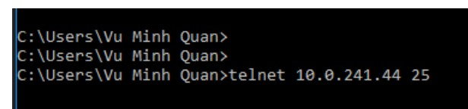

Người dùng thực hiện format ổ cứng

**Người dùng thực hiện kiểm tra kết nối đến server 10.0.241.44**

Người dùng thực hiện kết nối đến server

10.0.241.44 cổng 25 để gửi mail

Người dùng thực hiện kiểm tra DNS

Người dùng kiểm ra server còn dung lượng HDD không

**Câu 15: Giả sử mail server có địa chỉ ctk41.com, trước khi kết nối tới mail server phải thực hiện thiết lập kết nối bằng lệnh ?**

Welcome

Bonjour

Helo ctk41.com

Hello Helo ctk41.com

**Ping ctk41.com -t**

**Câu 16: Khi telnet tới cổng 110 để nhận email thì lệnh LIST có tác dụng gì ?**

Hiển thị thông tin RAM của server

Hiển thị số kết nối của server tới mail server

**Liệt kê danh sách email**

Dùng để đọc email

Không có tác dụng gì

**Câu 17: Lệnh tải file lên FTP server là gì ?**

**Push**

Put

Pop

Get

Ping

**Câu 18: Hãy cho biết lớp Internet của mô hình TCP/IP có những giao thức nào ?**

ICMP, ARP, DHCP

**IPv4, IPv6, ICMP**

DNS, FTP, TFTP

Frame, Packet, Segment, bit

Proxy, Thunder Bird, Incredimail

**Câu 19: Để xem bộ nhớ cache chứa địa chỉ mac và ip của máy tính chúng ta dùng lệnh nào ?**

Show arp table

Show arp

Arp – all

Arp – d

Arp *

**Arp -a**

**Câu 20: Trong hình sau, hãy cho biết có bao nhiêu broadcast domain ?**

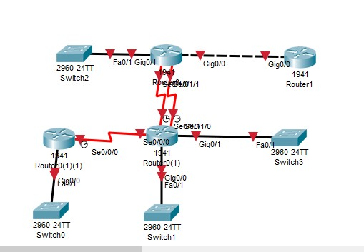

10

20

**8**

7

6

Không có đáp án nào đúng

**Câu 21: Thông tin dưới đây hiển thị nội dung gì?**

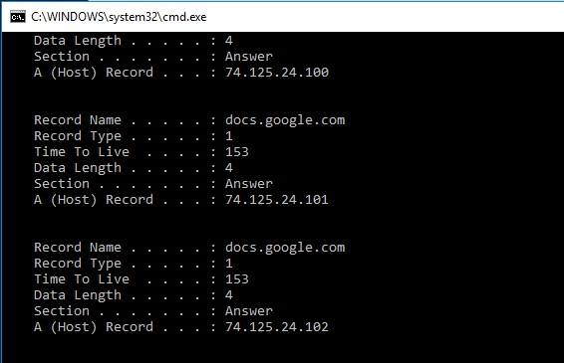

Thông tin địa chỉ IP

**Thông tin địa chỉ IP và domain của google**

Thông tin bộ nhớ cache DNS trên máy cục bộ

Thông tin từ lệnh ipconfig/showdnscache

Thông tin từ lệnh arp -abno

**Câu 22: Cho địa chỉ IP 192.10.10.0, mạng này cần tạo ra 14 mạng con (subnet) và số lượng host sử dụng là 14. Đáp án nào sau đây là đúng?**

Địa chỉ mạng thuộc lớp A và có subnet mask mặc định là 255.0.0.0

Địa chỉ mạng thuộc lớp B và có subnet mask mặc định là 255.255.0.0

**Địa chỉ mạng thuộc lớp C và có subnet mask là 255.255.255.240 nếu chia cho 14 mạng con**

**Địa chỉ mạng thuộc lớp C và có subnet mask là**

**255.255.255.240 nếu chia cho 14 mạng con vì 24**

**= 16 -2 =14 mạng con**

Không có đáp án đúng

Tất cả đáp án trên đều đúng

**Câu 23: Cho địa chỉ IP 223.69.230.250 hãy cho biết địa chỉ này là địa chỉ thứ mấy của subnet 223.69.0.0/16?**

Là địa chỉ IP thứ 59130

Là địa chỉ IP thứ 69131

**Là địa chỉ IP thứ 59131**

Là địa chỉ IP thứ 59129

**Không có đáp án đúng**

Đáp án tự viết ____________

**Câu 24: Cho địa chỉ IP sau 128.107.0.0/16. Subnet Mask nào phù hợp cho mô hình có số lượng IP bằng nhau trong mô hình sau?**

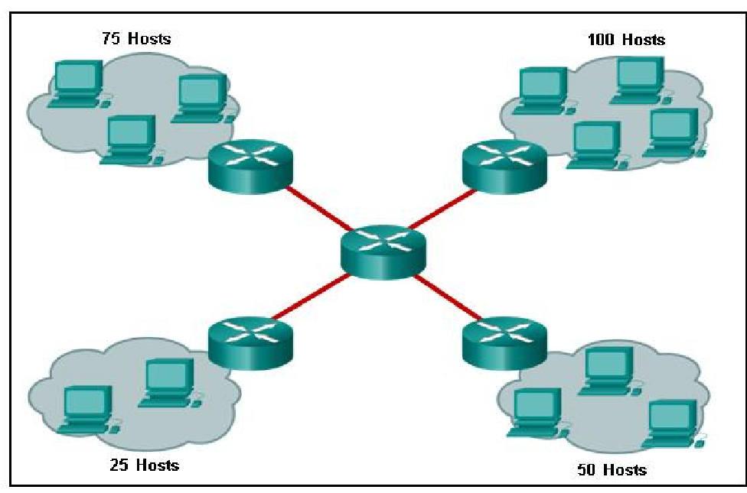

255.255.255.0

**255.255.255.128**

255.255.255.192

255.255.255.224

255.255.255.240

**Câu 25: Nếu thiết bị mạng có subnet mask là /28, hỏi có bao nhiêu địa chỉ IP dùng được cho mạng này ?**

14

16

62

**30**

254

**Câu 26: Subnet Mask nào mà có 10 bit phần host ?**

255.255.255.0

255.255.252.255

**255.255.252.0**

255.255.248.0

255.255.252.0.0

Không có đáp án đúng

**Câu 27: Cho địa chỉ IP 192.10.10.0/24, vùng địa chỉ của mạng thứ 4 của mạng /28 tạo ra từ mạng 192.10.10.0/24 là bao nhiêu ?**

192.10.10.129 đến 192.10.10.142

**192.10.10.48 đến 192.10.10.63**

Không có đáp án nào đúng

192.10.10.64 đến 192.10.10.79

Đáp án tự viết : _________________

**Câu 28: Với subnet mask 255.255.0.0 thì subnet mask nào sau đây có khả năng tạo ra số mạng chia đủ cho 1000 mạng con ?**

255.255.255.0

**255.255.255.192**

255.255.255.240

255.255.255.224

255.255.255.248

**Câu 29: Cho địa chỉ IP 195.223.50.0, subnet mask nào cho địa chỉ IP này có thể tạo ra 2 mạng con?**

255.255.255.0

255.255.255.128

**255.255.255.192**

255.255.255.224

255.0.0.0

**Câu 30: Trong header của IPv6 các trường trong các ô không có thông tin là gì?**

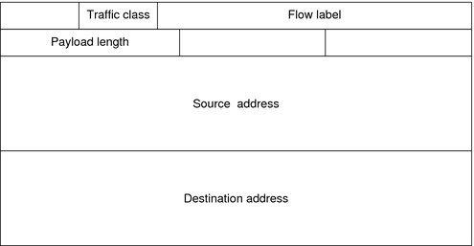

Version, Next Header, Hop Limit

Version, TTL, Hop Count

Version, TTL, ICMP

Version, Hop Limit , Type

Version, Total Length, Identifcation

**Câu 31: Frame sau là của IPv4 hay IPv6, TCP hay UDP ?**

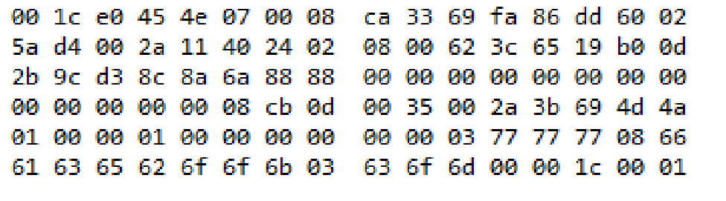

**Frame IPv4 vì type bằng 0800 và có mã là 11 nên là TCP**

Frame IPv4 vì type bằng 86dd và có mà là 11 nên là TCP

Đáp án tự viết :

_________________________________

Frame là IPv6 vì type bằng 86dd và có mã là 11 nên là DNS

**Câu 32: Cho địa chỉ IP 192.168.252.0/22 có thể tao ra bao nhiêu subnet /26 ?**

**16**

17

18

19

**Câu 33: Những đáp án đúng về TCP và UDP?**

TCP truyền dữ liệu tin cậy vì có kiểm soát luồng, gửi lại gói tin, UDP tin cậy vì gửi không hồi đáp.

**TCP truyền dữ liệu tin cậy vì có kiểm soát luồng, gửi lại gói tin, UDP không tin cậy vì gửi không hồi đáp.**

TCP truyền dữ liệu không hồi đáp, không thiết lập kết nối, UDP truyền dữ liệu có hồi đáp và có thiết lập kết nối trước khi truyền.

TCP truyền dữ liệu bằng cách thiết lập kết nối bằng Three-way hanshake (3 cái bắt tay), UDP không cần thiết lập kết nối trước khi truyền.

TCP dùng để truyền dữ liệu của các giao thức như FTP, HTTP, DNS ; UDP truyền dữ liệu cho các ứng dụng TFTP , VOIP.

**Câu 34: Tại sao máy tính và router phải dùng cáp chéo ?**

Đầu nhận của bên này là đầu nhận của bên kia luôn nên phải đảo chéo lại để nó có thể gửi nhận đúng

**Câu 35: Nêu thứ tự bấm dây của 586A và 586B?**

568 A : sọc xanh lá, xanh lá, sọc cam, xanh dương, sọc xanh dương, cam, sọc nâu, nâu

568 B: sọc cam, cam, sọc xanh lá, xanh dương, sọc xanh dương, xanh lá, sọc nâu, nâu

**Câu 36: Khi thực hiện ping đến một địa chỉ IP bất kỳ mà gặp lỗi “Destination Host Unreadable”, lỗi này có nghĩa là gì ?**

các gói ping của bạn không thể tìm đường đến IP đích hay không thể tìm được máy chủ

**Câu 37: Một Web Client gửi yêu cầu đến Web Server. Trong thể hiện của client thì thứ tự nào đúng cho hành động thực hiện yêu cầu đến server của Web Client.**

HTTP, IP, TCP, Ethernet

**HTTP, TCP, IP, Ethernet**

Ethernet, TCP, IP, HTTP

Ethernet, IP, TCP, HTTP

**Câu 38: Bạn V truy cập http://nh.iu để xem thông tin. Hỏi dữ liệu từ máy bạn V thực hiện** **quá trình gì khi truyền xuống lớp Physical để tới được server nh.iu? Và Server thực hiện quá trình gì để đọc được dữ liệu của bạn V ?**

**Đóng gói**

Tách gói

Nén gói

Ép gói

Đè gói

**Câu 39: Trường nào trong gói tin IP khi di chuyển** **qua các router sẽ trừ đi 1 đơn vị ?**

Type

Total length

TTL

TTV

TV

**Câu 40: Cho địa chỉ IPv6 2019:abcd::/48 có thể tạo ra được bao nhiêu subnet /55 và subnet cuối cùng của /55 là bao nhiêu?**

256 mạng /55 và subnet cuối cùng là 2019:abcd:FFFF:FFFF:FFFF/55

128 mạng /55 và subnet cuối cùng là 2019:abcd:255:255:255/55

128 mạng /55 và subnet cuối cùng là 2019:abcd:0000:0000:E000/55

Đáp án tự viết :

……………**2019:abcd:FFFF:/55**………………………………………………………………………………………………………………

**Câu 41: Bảng nào của Switch chứa thông tin địa chỉ MAC và port tương ứng ?**

Bảng đen

Bảng trắng

Bảng phấn

Switch Virtual Table

MAC

Mac-address-table

**Câu 42: Trong hình sau thể hiện thông tin gì ?**



………………………………………………………………………… ………………………………………………………………………… ………….……………………………………………………………..

**Câu 43: Theo suy nghĩ của bạn, có phải switch sẽ lưu địa chỉ MAC mãi mãi trong bộ nhớ ? Giải thích?**

………………………………………………………………………… …………………………………………………………………………

…………………………………………………………………………. …………………………………………………………………………

…………………………………………………………………………

**Câu 44: Tại sao máy tính hoặc thiết bị mạng cần phải có default gateway ?**

Để kết nối ra mạng khác

Để có thể kết nối các thiết bị trong mạng LAN

Để có thể kết vào máy điện thoại

Không có đáp án nào đúng

**Câu 45: Trong thiết lập kết nối bắt tay 3 bước (three way handshake), lúc đầu client gửi cờ gì đến server?** Gửi cờ Syn

Gửi cờ ACK

Gửi cờ FIN

Gửi cờ UGR

**Câu 46: Khi nào máy tính gửi ARP request ?**

Khi trong bộ nhớ đệm (cache) của máy tính không có thông tin địa chỉ MAC của thiết bị đích.

Khi trong bộ nhớ đêm dns (cache) của máy tính không có thông tin địa chỉ IP của máy tính đích. Khi ổ cứng của máy tính bị đầy

Khi máy tính cần thiết lập kết nối đển máy tính cùng mạng

**Câu 47: Cổng nào cho phép điều khiển Switch từ xa ?**

Cổng SVI

Cổng FastEthernet

Cổng GigabitEthernet

Cổng Serial

**Câu 48: Dịch vụ DHCP dùng để làm gì ?**

**Cấp địa chỉ IP động cho máy tính**

Cấp địa chỉ MAC động cho máy tính

Cấp port dynamic cho máy tính

Cấp dịch vụ động cho máy tính

**Câu 49: Cho địa chỉ IP 190.10.10.0, sử dụng VLSM và cho biết 3 địa chỉ mạng trong các ô A,B,C là bao nhiêu ?**

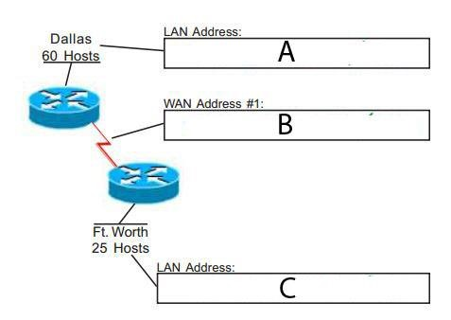

Mạng A : 190.10.10.0/26 ; Mạng B: 190.10.10.0/30 ; Mạng C: 190.10.10.64/27

Mạng A : 190.10.10.0/26 ; Mạng B:

190.10.10.96/30 ; Mạng C: 190.10.10.64/27

**Mạng A : 190.10.10.0/26 ; Mạng C: 190.10.10.96/30 ; Mạng B: 190.10.10.64/27**

Mạng C : 190.10.10.0/26 ; Mạng B:

190.10.10.96/30 ; Mạng A: 190.10.10.64/27

**Câu 50: Cho địa chỉ IPv6 2019::/126 hãy cho biết địa chỉ cuối cùng gán được cho máy tính là bao nhiêu? 2019::3**

2019::1

2019::4

2019::2

Đáp án tự viết : _ ___________